Викторина по МХК
«Две столицы России»

1. Назовите памятник, имя его создателя, автора этих строк. Есть ли отличие в трактовке автора стихотворения и автора памятника? Обоснуй свой ответ.

Над огражденною скалою
Кумир с простертою рукою
Сидел на бронзовом коне…
О, мощный властелин судьбы!
Не так ли ты над самой бездной,
На высоте, уздой железной
Россию поднял на дыбы?

2.Петербург - город-порт и город морской славы России. Как морская тематика отразилась в культуре Петербурга? Для того, чтобы дать развернутый ответ на данный вопрос, стоит подумать как тема моря, морских сражений и путешествий отразилась в архитектуре, скульптуре Петербурга, как морская тема звучит в литературе о городе. Какие вы знаете морские памятники и памятники знаменитым флотоводцам?
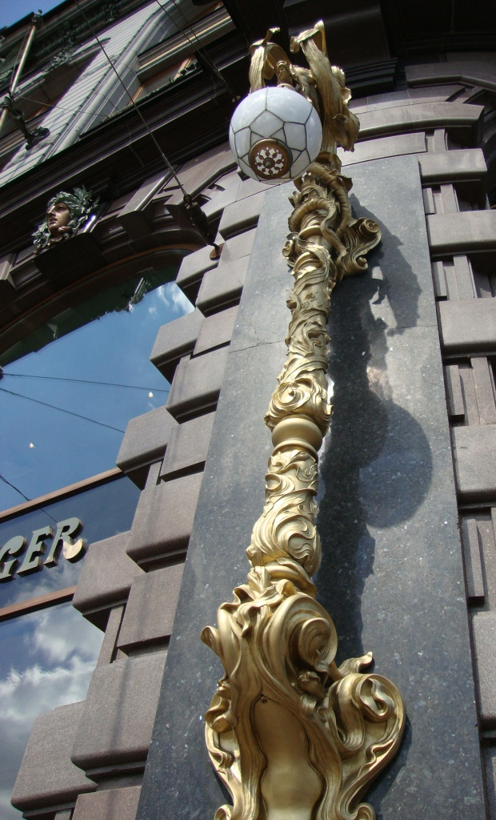
3 По данному фрагменту определите архитектурное сооружение, его автора и местоположение.

4. По данному фрагменту определи архитектурное сооружение, его автора
и местоположение.

.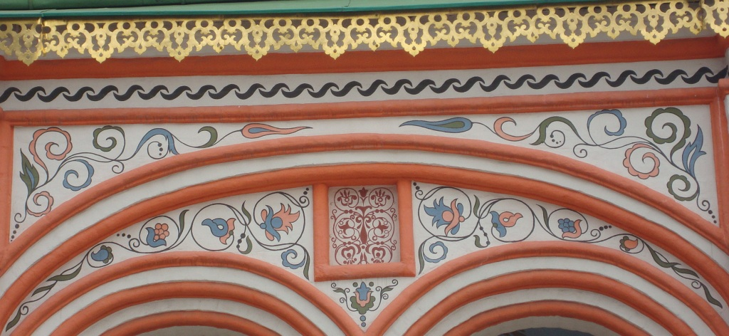
5. Каждый дом может рассказать много интересного не только о том, кто, когда и в каком стиле его построил, но и том, какие люди и как в нем жили, учились, работали. В 1764 году было создано заведение для девушек из знатных дворянских семей. Туда принимали девочек в возрасте 5 – 6 лет. Обучение делилось на три ступени, по три года каждая. Ученицы каждой возрастной ступени носили платья разного цвета, за что младших прозывали «кофейницами», средних – «голубыми», а старших «белыми», обычно носивших зеленые платья, но на балах, появлявшихся в белых. Почему в белых платьях? Как называлось это заведение? В чем состоит заслуга этого заведения?

6. Разработайте маршрут для гостей столицы, чтобы показать памятники зодчества Москвы XVI - XIX веков.

7. Составьте каталог выставки на тему «История двух столиц в живописи». Напишите к каталогу вступительную статью.

8. Важную роль в российском образовании играл Царскосельский лицей. Расскажите о деятельности этого учебного заведения. Кто из знаменитых людей учился там? Были ли еще в России подобные заведения, выпускавшие из своих стен будущих реформаторов, ученых и общественных деятелей? Сопоставьте деятельность этих учебных учреждений и их значимость, как для русской, так и для мировой художественной культуры.

9. Где находится представленный на фотографии фонтан?
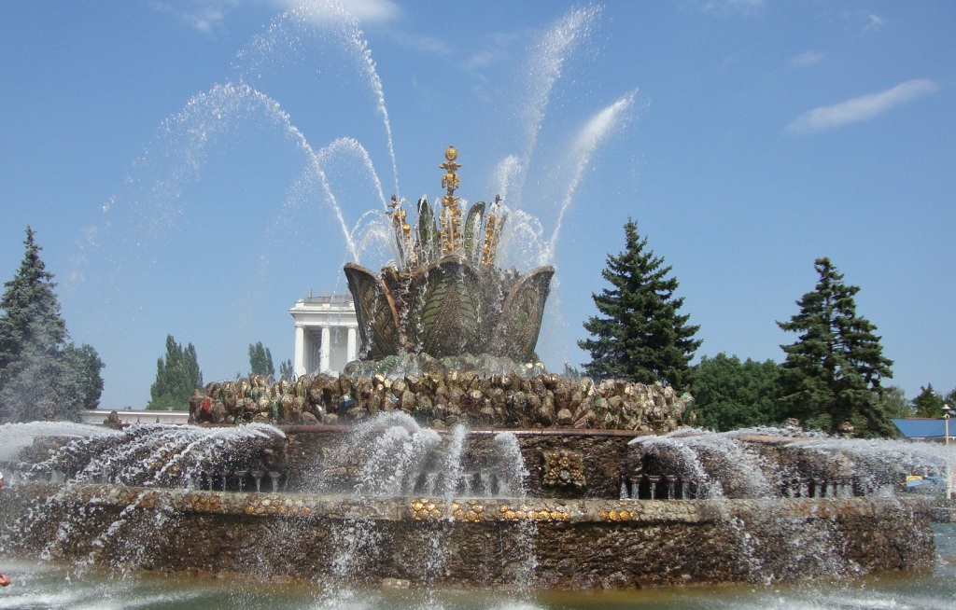

10. Где находится представленный на фотографии фонтан?
